­­МІНІСТЕРСТВО ОСВІТИ ТА НАУКИ УКРАЇНИ

НАЦІОНАЛЬНИЙ УНІВЕРСИТЕТ “ЛЬВІВСЬКА ПОЛІТЕХНІКА”

­­­



Контрольна робота

з курсу «Управління ІТ-проектами»

для студентів базового напрямку 6.08.04 "Комп’ютерні науки"

(заочна форма навчання)

Варіант 11

Виконав студент гр. КНз-41

Чалий Михaйло

Перевірив

Денисюк П.Ю.

­­

Львів 2016

## Мета роботи

Ознайомитися із шаблоном проектування MVC (Model-view-controller) та способами його застосування у розробці програмного забезпечення, а також навчитись використовувати даний шаблон на практиці.

## Теоретичні відомості

Модель-вид-контролер (або Модель-вигляд-контролер, англ. Model-viewcontroller, MVC) — архітектурний шаблон, який використовується під час проектування та розробки програмного забезпечення. Цей шаблон поділяє систему на три частини: модель даних, вигляд даних та керування. Застосовується для відокремлення даних (модель) від інтерфейсу користувача (вигляду) так, щоб зміни інтерфейсу користувача мінімально впливали на роботу з даними, а зміни в моделі даних могли здійснюватися без змін інтерфейсу користувача.

## Завдання

## Використовуючи шаблон проектування MVC написати:

## 1. Калькулятор з графічним інтерфейсом користувача для виконання чотирьох арифметичних дій: додавання, віднімання, множення, ділення.

## Реалізація

Лістінг 1. controllers/calculator.js

var express = require('express');

var router = express.Router();

var model = require('../models/calculator');

router

.get('/', (req, res) => {

res.render('calculator', {});

})

.post('/', (req, res) => {

var expr = req.body.expr;

res.render('calculator', model(expr));

});

module.exports = function (app) {

app.use('/calculator', router);

};

Лістінг 2. models/calculator.js

module.exports = expr => {

return {

expr,

result: eval(expr)

}

};

Лістінг 2. views/calculator.handlebars

<div class='container'>

<form method="post" action="/calculator">

<div class="form-group">

<label for="expr">Вираз</label>

<input type="text" class="form-control" id="expr" name="expr" placeholder="Введіть вираз" value="{{expr}}">

</div>

<p class="bg-info">{{result}}</p>

<button type="submit" class="btn btn-default">Submit</button>

</form>

</div>

Повний код - <https://github.com/chaliy/studies-octo-adventure/tree/master/lp/c4_2/pm>

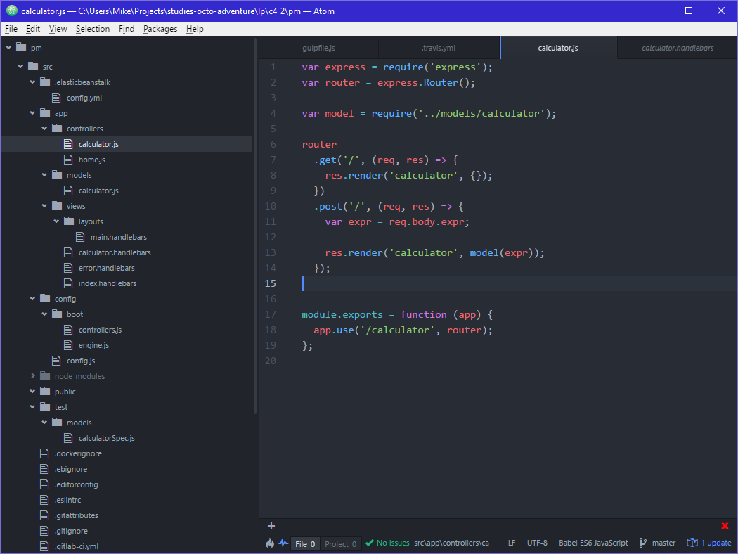

## Результат

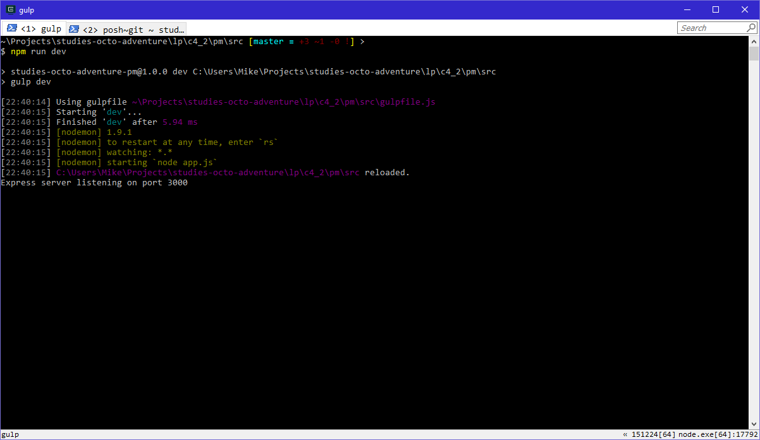

Рис. . Сервер

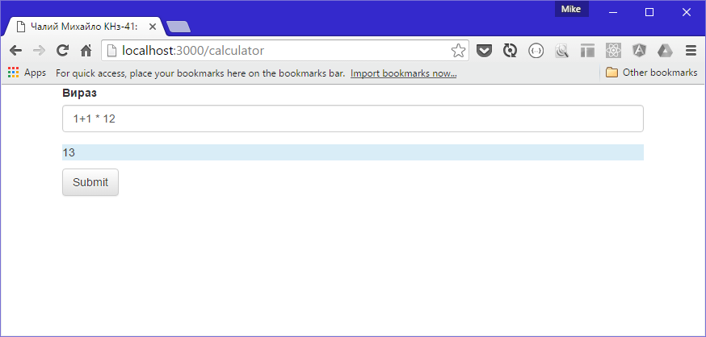

Рис. . Вигляд апплікації

## Висновки

Ознайомився із шаблоном проектування MVC (Model-view-controller) та способами його застосування у розробці програмного забезпечення, а також навчитився використовувати даний шаблон на практиці.